水曜会 花記録をスマホに入れる
QRコードで開いて、ホーム画面に追加します
最初にすること  1. 右のQRコードを読み取ります。  2. iPhoneはSafari、AndroidはChromeで開きます。  3. 自分でホーム画面に追加します。  勝手にスマホへ入るものではありません。本人が追加するので安心です。 | 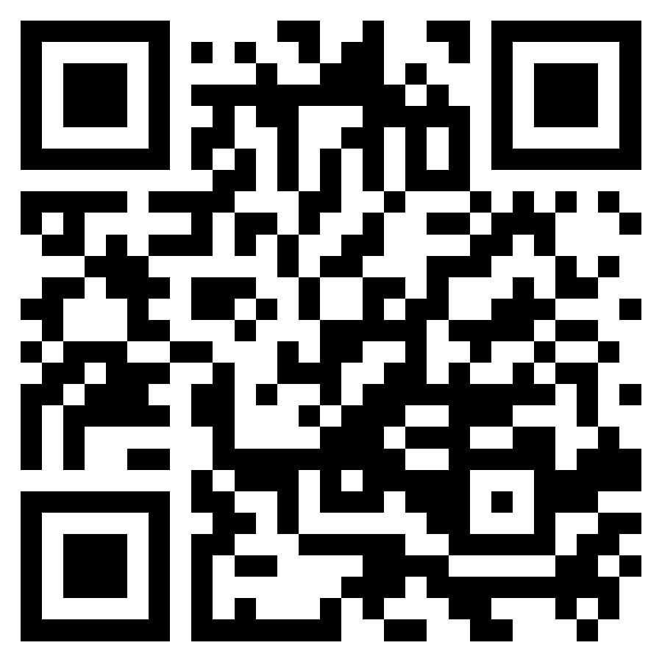  アプリ入口QR  https://jfsxxxib-wq.github.io/suiyoukai-stamp-app/

iPhoneの人  1. QRコードを読み取る  2. Safariで開く  3. 共有ボタンを押す  4. ホーム画面に追加  5. 名前が「水曜会 花記録」なら追加 | Androidの人  1. QRコードを読み取る  2. Chromeで開く  3. 右上のメニューを押す  4. ホーム画面に追加、またはアプリをインストール  5. 名前が「水曜会 花記録」なら追加

ホーム画面に追加できたら、花のアイコンを押して開いてください。
分からない時は、近くのスタッフにこの画面を見せてください。
水曜会 8/30 イベント用

